Witam !!!
W tym tygodniu pakować walizki będziemy,
ponieważ do wakacji się szykujemy!
Zajęcia edukacji wczesnoszkolnej: 15.06.2020r. (poniedziałek)
16-18.06.2020r. (wtorek, środa, czwartek)
Egzamin Ósmoklasisty – dni wolne od zajęć dydaktycznych dla wszystkich uczniów!

Krąg tematyczny: Wkrótce wakacje
Temat dnia: Pakujemy wakacyjną walizkę
Podczas dzisiejszej pracy:
1. Przeczytaj tekst „Trudny wybór” na str. 59 podręcznika do edukacji polonistycznej.
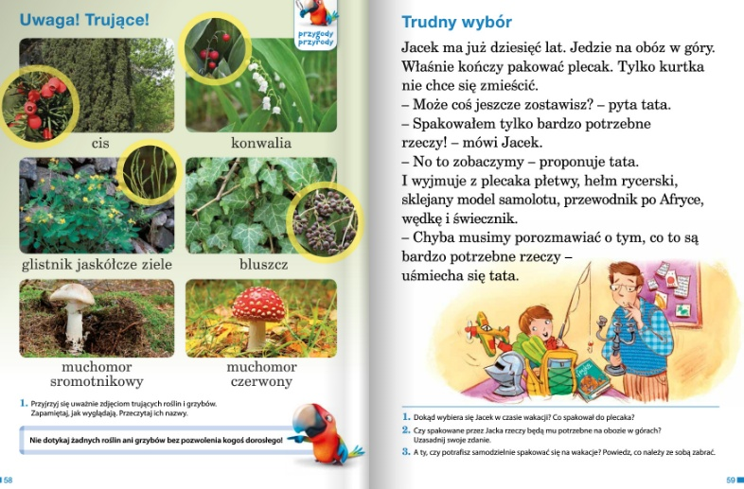
Po przeczytaniu tekstu porozmawiaj z rodzicami, w oparciu o pytania 1-3 .
W ćwiczeniu do edukacji polonistycznej wykonaj zadania na str. 55 .
Zastanów się: Czy potrafisz samodzielnie spakować walizkę? Co oznacza określenie niezbędne?
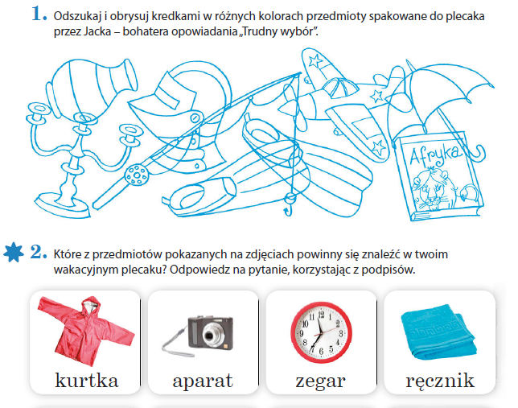
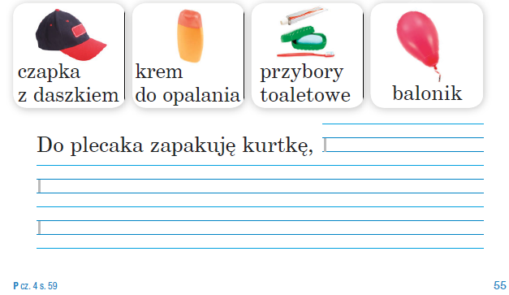
2. Z edukacji matematycznej powtórzysz podstawowe wiadomości wykonując zadania w ćwiczeniu do edukacji matematycznej na str. 80- 81.
Po wykonaniu zadań poproś rodziców o zrobienie zdjęć str.80-81
i przesłanie na adres e-mail.
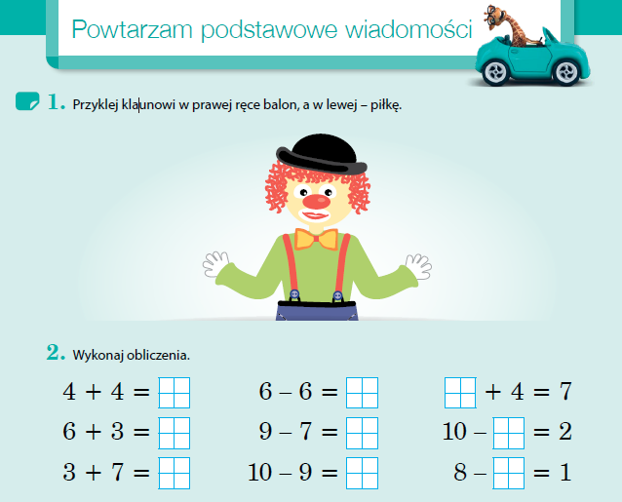
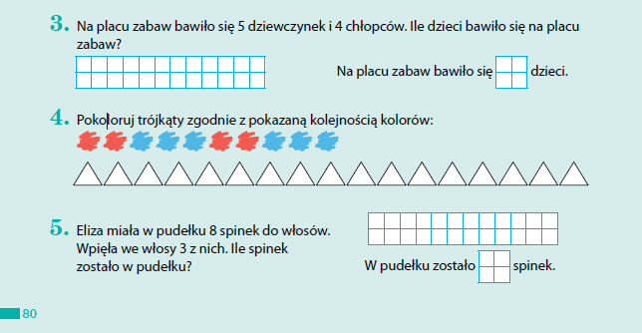
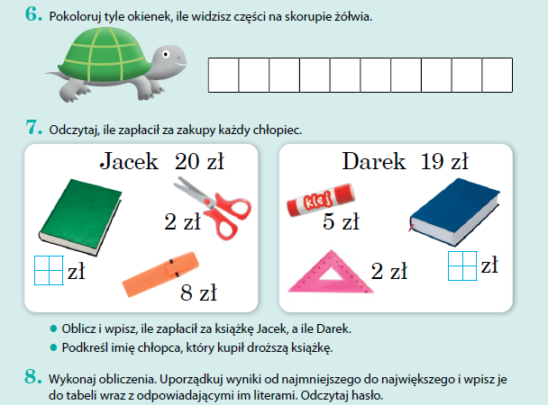
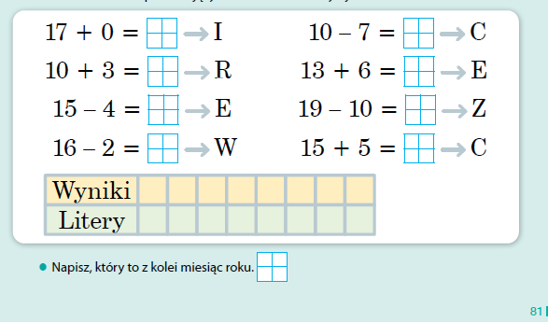
Zadanie dodatkowe:
Poćwicz pisanie zdań w zeszycie do kaligrafii na str. 57
Powodzenia!

